心理统计学术语图鉴产品设计与迭代报告
一句话卖点：从一个陌生术语出发，把专业资料变成带图解、可追溯的学习读本，并保存进自己的知识网络。

用户需要完成什么任务
面向具备基础心理学认知的本科生、研究生和科研人员，解决“知道术语名称，却不清楚含义、用途和前置概念”的学习问题。用户需要先学懂，再把新概念与已有知识联系起来。

现有学习方式留下的断点
教材知识需要重新组织成便于学习的页面。逐条查定义仍需用户自行补齐前置概念、找例子和理解图表；项目因此把现实需求、定义、图解与理解检验放在同一条学习链中。[01][03][16]
固定词库不能覆盖用户不断遇到的新术语。仅讲解一篇论文也可能偏离用户所问概念；本产品按术语目标读取选定文献、追读必要来源，再把生成读本与原件、证据和知识关系一起沉淀。[03][04][05]
既有竞品调研已发现通用统计Skill同类。本产品聚焦术语教学与个人知识积累。[18]

核心功能与交付形态
• 官方学习网站：179个词条，提供现实问题、定义、例子、图解、公式、R教学、理解检验及相关术语。
• 自定义科普生成：输入术语及可选文献，经证据阅读和标准化Skill编排，生成图文读本与困难词简释。
• 个人知识库：归档原件与读本，关联官方和个人术语，以知识画布组织框架，并支持备份与导出。

支撑产品的技术能力
教材侧使用文本提取、OCR和向量／BM25融合检索；新术语侧使用DeepSeek Flash、按小节阅读与证据校验。静态前端承接阅读交互，独立Python服务与持久队列处理生成，受控图示规格负责绘图，IndexedDB承接本机归档。[01][02][03][09]
当前进展：正式站交付179个术语页面，测试站已完成“内卷”图文生成与下载。近期围绕图示修复、阅读降本和节点复用迭代；最新单35次调用、483,177 tokens，含联网约¥0.98。[19]

目录
概览已说明用户问题、核心功能与技术能力。正文先讲总体方案和需求，再展开实现取舍、线上复盘与迭代；点击目录条目可跳转。
1 项目范围与交付状态 3
2 用户场景与教材内容生产 4
3 自定义术语的完整用户流程 6
4 功能架构与关键需求 8
5 协作接口与数据约定 9
6 技术路线与产品取舍 10
7 本地知识库与知识画布 11
8 线上两术语测试与五个事件 12
9 情境判断测验的引用与教学问题 13
10 内卷的中文正文与文件身份 14
11 内卷的字段遗漏与局部恢复 15
12 风险控制与交付验收 16
13 结果判断与下一步迭代 17
14 本人贡献与产品判断 18
15 近期测试事件与交付修正 19
16 阅读降本与阶段复用 21
17 单次术语生成的成本与时延 22
18 来源索引与核查定位 24

快速阅读建议
了解产品方案：第1至7章。重点看用户流程、关键规则、技术取舍与知识画布。
了解真实复杂度：第8至12章。重点看两个术语暴露的输入、证据、教学与恢复问题。
核对近期迭代与成本：第14至18章。重点看协作分工、测试事件、降本调整、单次成本与来源。

1 项目范围与交付状态
本项目从教材与教案的本地检索出发，形成179词条的公开学习网站，随后扩展为标准化科普生成Skill与个人知识库测试站。2026年10月的线上内测进一步暴露了文献解析、证据绑定、教学质量和任务恢复方面的问题。

项目目标与核心判断
目标用户是具备基础心理学认知的本科生、研究生及科研人员。产品帮助用户先理解术语的含义与用途，再读懂相关概念并积累个人知识。公开站提供R教学；自定义科普聚焦概念、方法逻辑与适用情境。
截至10月26日复盘，模型能力已进入测试站实测。情境判断测验完成技术交付，后续验收发现教学与呈现问题；内卷第三轮停在可恢复阅读状态。这一阶段的工作重点是可靠交付和内容验收。[09][10]
交付层级 | 已有成果 | 后续工作
正式站 | 179个术语页面及学习辅助功能 | 维护内容与学习体验
测试站 | 个人知识库、画布、导出和模型生成任务 | 持续进行教学成品验收
本地能力 | 教材检索、Skill、工具绘图、回放与回归 | 支持内容生产与故障验证
使用记录 | 2名使用者，含作者 | 收集后续反馈并评估学习体验

本人职责
开发者负责产品方向、需求与参考资料、方案取舍，以及正文、图示和UI的体验审核。Codex等AI工具承担方案细化、代码实现、内容生成、测试和技术排查；CodeBuddy承担服务器部署与运行核对。[16]

2 用户场景与教材内容生产
开发者将产品定位为学习与科研辅助。页面要回答用户遇到的现实问题，并提供进一步理解和使用方法的路径。

将教材知识改造成可学习的页面
官方术语页以“你可能会问”建立现实需求，再依次组织操作定义、生活例子、图示、详细解释、必要公式、使用方法、结果阅读和理解检验。相关术语负责补足学习链。各模块需要承担不同作用，避免把同一段解释重复展示。
这一设计来自持续的页面审核：开发者要求解释自由度、方差估计等前置概念，并让图示通过分布、位置和关系帮助理解。本人提出教学判断并指导修改，AI完成内容生成和代码实现。[03][16]
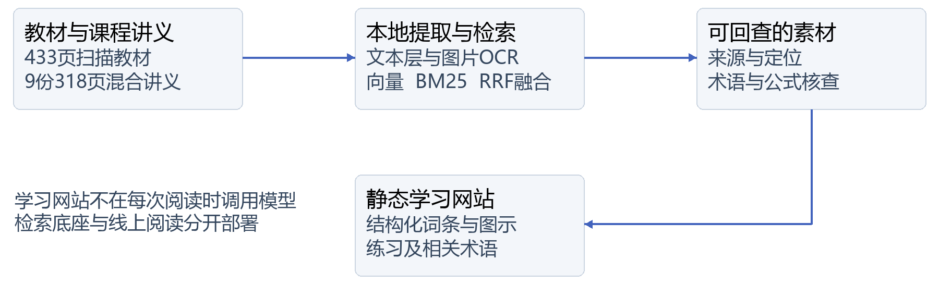
图1 历史内容生产链路 RAG在本地支撑教材查找与素材准备，静态页面承接线上阅读。
资料 | 已有处理规模 | 质量边界
高级教材 | 433页扫描PDF，本地OCR与检索索引 | 公式、符号和印刷页定位需要回原件核对
课程讲义 | 9份PDF、318页、400张图OCR | 混合文本层与图片；统计输出仍需人工核对

资料层采用文本提取、图片OCR、向量检索与BM25融合，保留来源和定位后供内容生产使用。早期36题词法代理评测的首位命中由33/36变化至36/36；后续形成68题候选集，gold待人工审核冻结。[01][02]
项目早期OCR与RAG工作记录来自WorkBuddy环境，随后形成179个正式站术语页面。[16]

官方术语页面与图解阅读
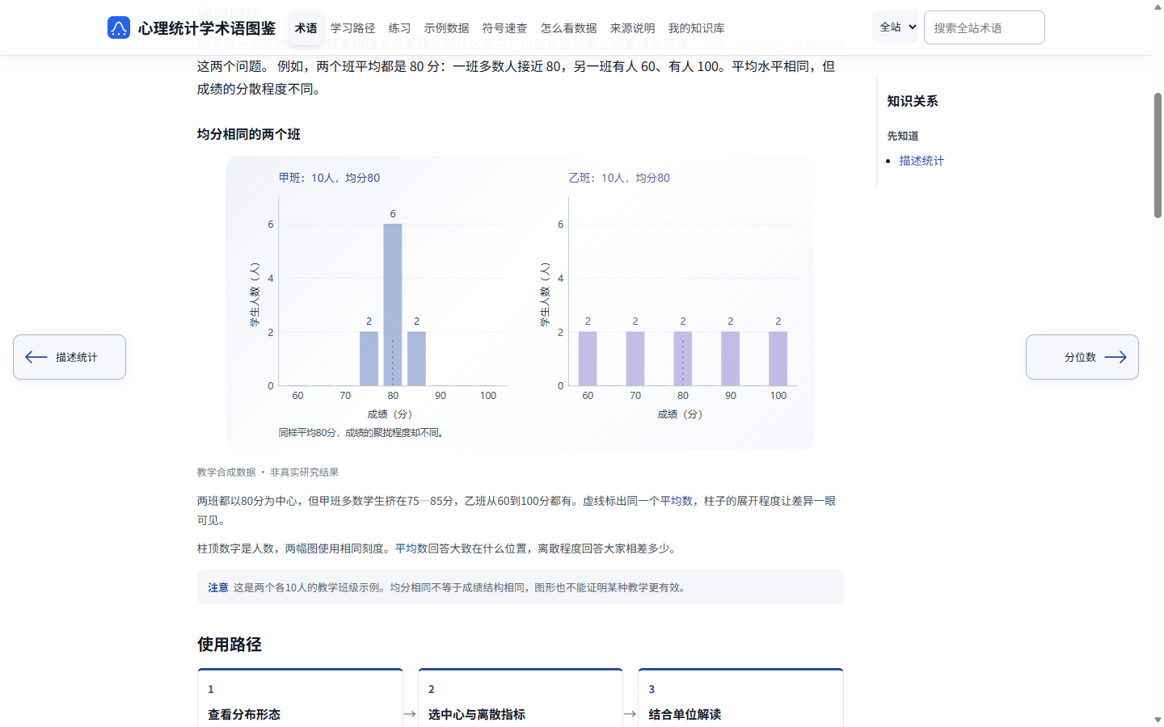
图2 官方术语界面 用“均分相同的两个班”对比集中与分散的分布，正文解释图形，右侧连接前置知识，下方给出使用路径。
页面把“均分相同，成绩分布为何不同”作为学习问题。两图使用相同刻度，虚线标出同一均分，柱形展示聚拢与分散；用户结合图下说明理解集中趋势与离散程度，再沿右侧知识关系补充前置概念。

3 自定义术语的完整用户流程
用户从一个陌生术语出发，获得一份可阅读、可追溯、可保存的教学读本，并逐步将新知识放入自己的知识体系。
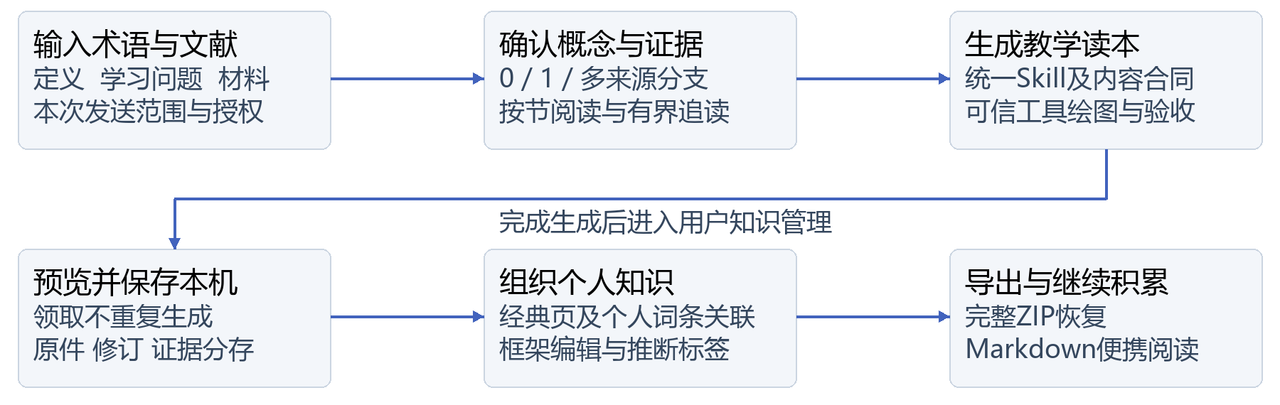
图3 自定义科普流程 正常流程自动推进，遇到真实歧义、授权或证据缺口时请求确认。
输入情况 | 系统处理 | 生成前的边界
无文献 | 提示补充；仍无材料且获准后检索、展示候选 | 确认所指概念，不按搜索排名替换目标
单篇文献 | 按章节阅读，定位目标概念及必要前置知识 | 论文主主题与用户目标分开，摘要不充当全文
多篇文献 | 逐篇记录贡献、条件、分歧及引用关系 | 同一作品去重，不按篇数投票、不拼接摘要

Skill承接统一的教学要求
项目内explain-research-term Skill与输出合同规定教学模块、必要辅助词、来源记录和图示要求。正文中的理解障碍词通过点击查看短释义；已有经典页须核对实际页面才能链接。主术语不拆成短词，公式说明、题目等非正文区域不批量注入词汇浮窗。[03][04]

生成与积累分开交付
用户先预览，再确认保存本机。完整ZIP用于恢复原件、修订、证据和关系；Markdown用于便携阅读。读本生成后即可领取，再按需要整理知识关系。[05][09]
前沿术语样例包括DTP、认知漂移与纠缠。DTP多文献自动产物在引用与结构检查中发现问题，经过本地审阅整理后形成最终读本。[03]

自定义术语读本与知识关联
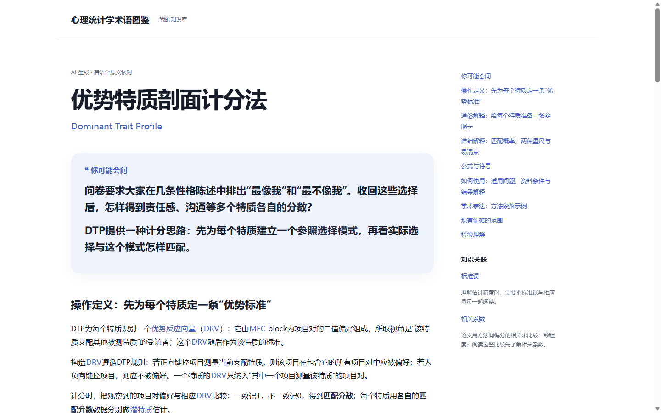
图4 自定义术语界面 DTP读本展示中英文名称、现实问题和操作定义，右侧提供模块导航，并关联标准误、相关系数等前置概念。
读本先呈现问卷计分的现实问题，再用操作定义说明DTP的处理方法。右侧模块导航支持按问题跳读，知识关联将读本接入已有术语，使新概念可以继续扩展为个人知识网络。

4 功能架构与关键需求
产品以“学懂术语—保存资料—组织知识”为主线。公共学习、模型生成和本机管理分开运行，生成服务异常时不应阻断已有内容阅读。
层级 | 用户入口与能力 | 衔接及范围
公共学习 | 术语、学习路径、练习、示例数据、符号速查、怎么看数据 | 官方内容先学先查；经典概念可被个人读本链接
自定义生成 | 输入名称／定义，选文献与发送范围，查看阶段及读本 | 模型任务在测试站；只发送本次获准材料
本机积累 | 术语、文献、知识关系、回收站、备份与设置、使用指南 | 已生成读本确认后保存；长期资料留在浏览器
知识组织 | 官方十主题网络、个人框架、质点画布与术语侧栏 | 选中后展开局部关系；个人关系可修改、撤销

正常流程保持单一主线
输入术语后先核对概念与材料，再阅读证据、编排教学、校验图示、预览并保存，最后整理关系。无文献、单篇和多篇分别处理材料，再汇入同一读本交付流程。

正文交互与图示的关键规则
困难词只解释理解主术语所必需的专名。悬停时以主题色阴影提示可点击，点击后显示短释义；完整术语不拆词，公式说明和选择题不批量注入解释。经典链接仅指向实际存在的官方页。[03][04]
交互图必须服务本术语的理解重点。例如集中趋势关注两班整体分布，不逐柱突出无关读数；数字关系能说明问题时，不给次要精确值同等视觉权重。图示与通俗解释互补，不把文字搬进卡片。[08][16]

异常转为可定位的子流程
真实概念歧义交给用户确认；原件漏读先检查解析；字段遗漏按确定性补齐或有界修复处理；发送后回执未知先对账。子流程保留任务身份、检查点和历史用量，按实际条件恢复。两术语案例见第8至11章。[09][10]
本阶段围绕术语学习、读本生成、本机保存与知识组织完善需求。

5 协作接口与数据约定
需求需能转成页面、数据规则和测试条件。以下按交互、前端、后端和验收职能整理协作输入，由AI工具完成实现细化。
职能 | 需要明确的输入 | 可核查的交付或条件
交互与视觉 | 目标用户、信息分组、教学重点、桌面与手机布局 | 各模块承担不同教学作用；图示重点与正文互补
前端 | 词汇状态、导航、画布焦点、预览与保存逻辑 | 悬停只提示、点击解释；质点选择展开，已有状态不丢
后端 | 任务归属、阶段、预算、回执与临时资料边界 | 密钥仅在服务端；重复提交复用任务；恢复保留用量
测试与验收 | 来源类型、异常条件、读本质量、保存与恢复 | 分别验证接口、证据、教学和体验

关键数据的业务含义
对象 | 必须保持清楚的业务语义
术语身份 | 用户原始名称／定义与有证据的规范身份分开；不以论文标题替换目标术语
文献与证据 | 原件身份、文本版本、小节及定位共同确定出处；候选来源与已读正文分开
生成任务 | 归属、输入指纹、真实阶段、检查点、回执和累计用量共同支持恢复与重复领取
知识关系 | 保存两端术语、类型、方向、解释及来源；文献依据与模型推断明确区分
本机修订 | 原件、读本修订与人工关系分别保留；完整ZIP承担恢复，Markdown承担阅读

这份业务数据字典用于对齐需求，具体存储字段和接口由AI细化。设计依据见[03][04][05][07][09]。

状态信息支持用户下一步行动
等待时显示真实阶段和需要用户回答的问题；失败时显示可定位的原因。读本已生成但本机保存或关系整理失败时，仍可领取文件。线上异常与修复状态见第8至11章。[09][10]

6 技术路线与产品取舍
开发者提出约束、采纳方案并判断代价，AI细化算法、合同、状态机和性能实现。
决策问题 | 采用方案与理由 | 接受的代价
RAG还是直接读文献 | 固定教材用本地检索；新术语先读选定文献及有限追读，避免先建全量个人向量库 | 长文阅读调用较多；个人全库语义检索暂缺
规则流程还是自主Agent | 明确步骤与合同，模型负责语义判断和生成；程序控制身份、计算、绘图与预算 | 自由度受限，需维护状态和协议
模型与执行范围 | 开发者指定DeepSeek Flash作本地验证；自定义功能先交付术语科普 | 科研数据分析留待后续扩展
本机还是长期云存储 | 采纳本机归档、选定材料临时发送方案；公开内容与私人内容分开 | 需备份；浏览器清理可能丢失；无自动云同步
先支付还是先验功能 | 先接模型和测试完整功能，再考虑支付与正式权益 | 支付和正式权益进入后续评估
低费用还是完整生成 | 先估算和限额；完整DTP任务曾允许扩大预算；后续实验按轮授权 | 完整生成可能增加调用和成本

将体验要求转化为技术验收
开发者要求减少逐节脚本操作，让资料提交后自动完成编排，并保留真实等待提示。Codex随后定位性能问题，围绕预取、共享渲染和按需加载完成迭代。
旧本地慢设备模拟发现首次图表和导航长任务，相关记录用于后续性能迭代。[09][17]
方案依据见[02][04][09]。早期日志记录了停止本地LLM、优先检索导出的选择。

7 本地知识库与知识画布
个人知识库承接的是持续积累：原件可找回，科普可更新，关系可解释，用户可以按自己的研究问题组织知识。
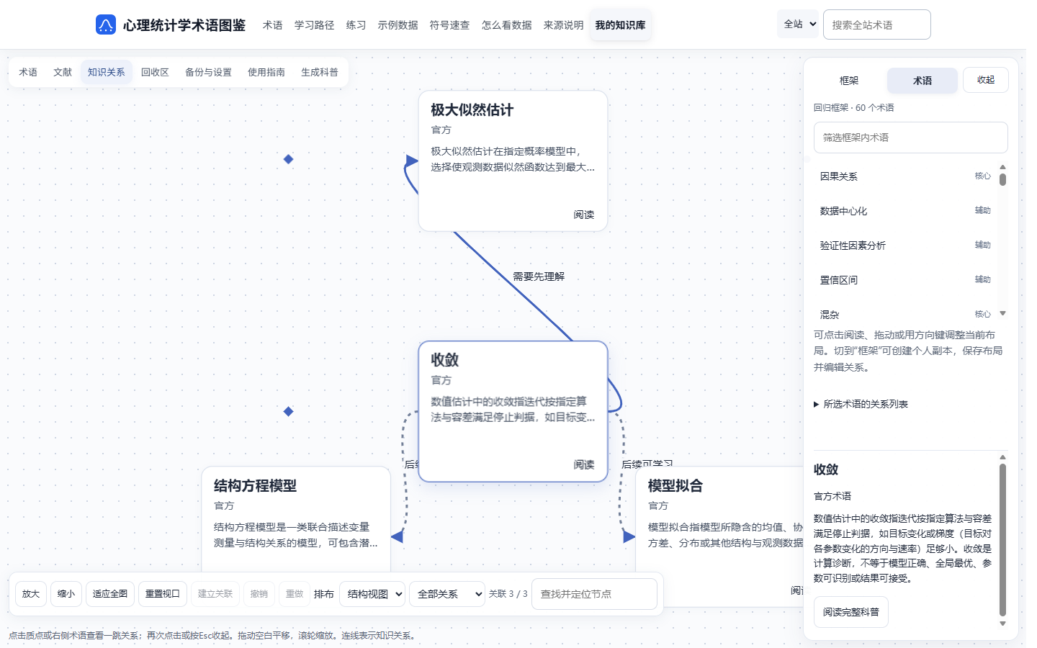
图5 十主题官方网络界面 质点呈现整体结构，选中术语后展开一跳关系与阅读侧栏。[06]

减轻宏观网络的阅读负担
开发者指出全量卡片和连线难读、画布空间不足，要求改成质点、侧栏选择与可隐藏面板。最终只在选中时显示主术语及一跳关系，减少全图持续运动。官方十主题合计179个主体术语，另以辅助成员连接跨主题知识。[06]

框架成员与语义关系分开
人–AI框架混入DTP、标准误和相关系数时，零模型复现定位到旧模板收集全部个人术语并沿边扩张。技术侧改为明确成员集合，并增加核心／辅助角色和入组理由。成员归组与跨框架关系分别管理，文献依据和模型推断分别标注。[07]

保存与撤销优先于漂亮的网络
保存采用浏览器IndexedDB，保留原件、修订和人工关系，并为导入、更新、撤销及多标签冲突制定一致规则。隔离测试完成3术语、5作品、4原件的完整备份往返，哈希一致；Markdown提供便携阅读和后续整理入口。[05][16]

8 线上两术语测试与五个事件
2026年10月26日的复盘涵盖情境判断测验和内卷。两术语对应四笔任务、五个问题事件。
事件 | 用户可见表现 | 修复进展与尚未通过项
SJT引用候选 | 原任务failed，界面只见job_failed | 授权后局部恢复，真实任务complete/ready
SJT教学与页面 | 英文名缺失、目录不一致、图示偏题 | 本地规则及修订图已验；旧包未自动改写，教学仍待复验
内卷第一轮 | 中文正文被跳过，invalid_selection | 章节修复已部署并经Linux回放；原失败任务未恢复
内卷第二轮 | 反复要求确认原件已有身份 | 双栏与文件级身份修复，第三轮结构及身份正常
内卷第三轮 | 第23节缺字段，waiting_input/reading | 新补丁已部署、坏回执零模型重放通过；整单仍暂停

四笔任务的已发生用量
任务 | 模型调用 | 计入tokens | 结果口径
情境判断测验 | 14 | 264,840 | 包含恢复新增2次／54,991 tokens
内卷第一轮 | 2 | 20,226 | 终态失败
内卷第二轮 | 4 | 51,103 | 身份确认暂停
内卷第三轮 | 23 | 400,052 | 22节完成，第23份回执已收到
累计 | 43 | 736,221 | 四任务累计，非单任务用量

SJT的教学与格式问题出现在原任务交付后。内卷第三轮已完成22节阅读，并收到第23份回执，可在后续恢复时复用。四笔任务累计计入736,221 tokens，费用核算需进一步拆分缓存输入、未缓存输入和输出。[10]
服务器状态、部署及Linux回放采用既有CodeBuddy报告；本地实现与根因见事故记录。后文按软件修复、离线验证与真实任务结果记录进展。

9 情境判断测验的引用与教学问题
这例任务先完成局部恢复，再通过成品审核定位教学与页面问题。

先保住严格证据检查 再修恢复路径
阅读和证据选择完成后，三条参考候选的DOI未落在其绑定的reference_ref片段中，校验定位到书目与证据片段的绑定错误。旧worker将invalid_reference_candidate压成job_failed，界面缺少具体原因。[10][11]
技术侧增加至多一次局部修复，提供必要真实片段，并沿用原校验。此次按授权恢复原任务，保留已完成阅读、checkpoint、用量与耗时。调用从12次增至14次，新增一次引用修复与一次生成，最终complete/ready。[11]

开发者对照已接受样例继续验收成品
开发者指出英文名缺失、目录与阅读形式不一致、主图偏离术语教学目标。后续技术审阅发现20%、76%、8%合计104%，生成内容又补上无来源的“四舍五入”解释。由此将数字出处、构成关系和异常原因分别纳入检查。[10]
缺陷 | 可修改的设计原因 | 处理
英文名为空 | 输入为空，输出又必须与anchor一致 | 保留原始意图，另存有证据的规范英文身份
主图偏题 | 可画数据替代教学目标，部分图型漏审 | 所有新主图按主术语和定义接受语义审查
104%解释无据 | 来源支持与数据自洽混为一层 | 区分互斥构成与非互斥比例，不自动归一化
预览保存不一致 | 两套reader和不完整模块导航 | 共享阅读布局，锚点跳转保留答题状态

结果和代价
本地SJT修订改为具体情境、备选行动、作答和参照评分；参照属于教学约定。1440及390px隔离浏览器验证共享布局和状态保持。原647,063字节包保留原版本，修订版教学内容进入人工复验。恢复流程采用有界修复并保留严格证据校验。[12]

10 内卷的中文正文与文件身份
前两轮故障均与原件到模型的输入链有关。用户已提供完整文献，系统需要先检查自己有没有把正确的正文与身份交给模型。

第一轮 文末摘要触发错误截断
17页PDF抽出45,981字符，旧解析却只留下文末Abstract标题；前42,885字符被划为前置目录并跳过。模型面对不足的正文候选返回空选择，符合证据约束。真正的缺口是版式假设、正文覆盖预检，以及把合理无证据与非法编号混为一类。[13]
修复取消按Abstract位置丢弃前文，增加中文、编号和空格标题识别，并为上传文献增加零模型结构预检。离线回放确认正文恢复送入模型，双栏阅读顺序在第二轮继续修复。

第二轮 局部残片被要求证明整篇身份
双栏按纵坐标交错抽取，使引言只剩31字符，1.3出现在1.2之前；PDF内部Title又是Word制作文件名。题名和DOI位于不同刊头位置，系统缺少稳定文件级身份，导致模型反复要求用户确认。开发者要求修复原件读取，而非用clarify补录文件已包含的信息。[14]
修复维度 | 原状态 | 修复与验证
阅读顺序 | 左右栏交错，引言31字符 | 按栏与全宽分带排序，引言恢复342字符
文献身份 | 文件名元数据优先，内页重证书目 | 定位首页题名及唯一DOI，文件哈希绑定身份
引用坐标 | 直接重排可能破坏旧定位 | 保留新旧偏移映射，旧checkpoint不自动迁移
用户确认 | 局部未重印书目就暂停 | 已核对身份继承；真实mismatch与定义冲突仍阻断

后续任务与迭代方向
第三轮实际任务报告layout_version=2、46单元及身份matches，结构与身份修复已生效。第二轮任务保留旧文本与偏移。几何排序采用按栏与全宽分带的启发式方法，多栏和表格顺序列入后续案例验证；确认机制用于真实歧义和授权。[10][14]

11 内卷的字段遗漏与局部恢复
第23份响应漏掉reference_candidates，导致已完成22节的长任务暂停。改进方向是减少模型承担的确定性输出责任，同时保持证据检查。

区分合法JSON和完整合同
当前路径使用JSON对象模式，必填字段由宿主校验。第23份响应遗漏reference_candidates，触发整节错误。当时max_reference_reads=0，候选唯一合法值为[]，宿主可以直接补齐这一确定性空值。[10][15]
条件 | 处理方式 | 处理规则
禁止追读且候选字段缺失 | 宿主补[]，记录补齐原因；0新模型调用 | 仅补确实缺失的已知空值
允许追读或缺少需推断字段 | 至多一次受预算约束的局部模型修复 | 不改原证据、缺口、摘要及顺序
已有null、非法类型或无据引用 | 继续严格拒绝 | 保留具体错误并进入相应修复流程
供应商响应是否收到未知 | 先对账，保留sent状态 | 不盲重发，不重置费用和预算

恢复范围由数据变化决定
本轮保持v2文本、章节和偏移，前22节可直接复用。首轮请求保持原样，原回执按原key复用，补齐发生在解析之后。前一轮版式修复需要处理新坐标，本轮则在原任务内复用同节回执。[15]

结果仍是可恢复暂停
据CodeBuddy报告，补丁已部署，Linux定向106/106、相关回归68/68通过；真实坏回执在重建的同节输入下零模型重放通过。CALLS 1记录了一次已收回执替身消费。原线上任务保留checkpoint，等待继续阅读和最终科普生成。[10]
本地全量997项原运行记录为996通过、1项连接异常，随后相关模块单测5/5通过。下一步核对回执与剩余额度，受控恢复原任务，并保留历史调用、费用和耗时。[15]

12 风险控制与交付验收
故障处理按是否需要新的事实判断分层：可确定的问题交给程序，涉及证据的修复受限执行，真正的歧义和权限选择再交给用户。
风险 | 已采用的控制 | 后续检查重点
私人资料边界 | 浏览器长期归档；生成只发送获准材料；任务目录私有，API产物不入公共缓存 | 明确临时发送范围及本机资料保护方式
重复调用与计费 | 持久请求、回执、幂等键与限额；未知响应先核对；旧回执可复用 | 长文预算不足时暂停，并核对剩余额度
保存与导出丢失 | 版本比较、事务、旧修订、完整ZIP校验及撤销 | 换设备前备份，导出后确认文件保存
知识关系污染 | 明确成员集合、关系类型、推断标签、排除记录与人工编辑 | 扩充跨学科归组案例并人工复核
图表错误或教学偏题 | 程序核对数字关系、工具绘图、所有新主图语义审查 | 结合实际读本审核科学解释与教学效果
部署版本漂移 | 服务器热修复回流源码，逐文件哈希与backendId区分后端 | 对照逐文件哈希与backendId核对线上后端

四道验收分别记录
• 输入预检：正文覆盖、章节顺序、文件身份、字符及定位。
• 模型合同与证据：字段完整、书目绑定、合法引用和来源关系。
• 教学成品：主术语是否清楚，例子和图示是否互补，数字解释是否有据。
• 用户体验：预览与保存一致，导航、手机布局、恢复和答题状态可用。
SJT的技术交付后审核发现教学问题；内卷排查定位到宿主漏送正文。后续按输入、证据、教学和体验四层验收，先处理系统能够修正的问题，再向用户发起必要确认。[09][10][12]

13 结果判断与下一步迭代
当前成果包括179个官方术语页面、科普生成Skill、个人知识库测试站及真实图文交付。11月3日新单完成图示与下载，后续继续补齐阶段成本、人工负担和部署一致性检查。[19]
成果类别 | 已有结果 | 后续评估
交付 | 179官方词条；Skill与知识库测试站；SJT及内卷图文交付 | 持续验收实际读本与图示
使用 | 2名使用者含作者；作者完成线上两术语内测 | 收集更多真实使用与反馈
稳定性 | 局部回执复用和分层修复已有验证 | 跟踪原任务恢复和交付完成
用量 | 9任务累计3,576,596 tokens；2单交付 | 补齐分类账与成功交付成本
审核 | 开发者核查正文、图示和UI | 继续验收实际读本

每轮目标与验收条件
优先级 | 目标及动作 | 验收与下一轮依赖
P0 | 核对9任务分类用量、成功联网次数及早期与最终账快照 | 逐阶段回执对照，形成累计成功交付成本
P1 | 合并线上delivery布局重试，核对API、worker和QA环境 | 文件哈希、运行路径与真实下载链路一致
P2 | 持续复核正文、图示和导航；加入长caption与合法纠错回归 | 记录成品接受、修复节点及人工分钟
P3 | 获得更多真实使用证据后评估成本及人工负担，再定商业化与云同步 | 在稳定交付及成品验收后评估商业化

指标口径与触发时点
建议在提交成功时记录独立任务，实际可领取时记录技术完成，人工复核成品时记录教学接受。等待确认按真实歧义、授权或宿主漏读分类，并保留统计分母与观察周期。
合格成品成本拆分缓存输入、未缓存输入、输出及修复增量。恢复效果通过原任务继续执行和实际读本验收核查；本轮五个事件用于整理故障类型与迭代优先级。[10]

14 本人贡献与产品判断
本人将学习目标、内容质量与使用体验转成需求和验收要求，并结合实际问题持续指导AI迭代。
参与方 | 承担工作 | 协作方式
开发者 | 提供教材和参考；提出页面、Skill、知识库与画布需求；采纳取舍；评审正文、图示和UI；进行两术语内测 | 以需求、参考、产品判断和成品审核指导迭代
WorkBuddy、Codex等AI工具 | 早期OCR与RAG处理；方案细化、合同与流程设计；代码、正文与图示生成；自动检查、排查与回归 | 早期记录来自WorkBuddy，后续由Codex等工具推进
CodeBuddy | 服务器部署、私有诊断与回执重放、获准任务恢复、服务版本核对 | 提供服务器部署和运行记录

三项可展示的产品判断
第一，控制产品范围。固定教材检索与个人文献生成采取不同处理方式，自定义科普先讲清方法用途，暂不执行R分析；先验证模型交付再接支付，避免同时扩大技术与商业复杂度。
第二，定义教学验收。通俗解释、图示和详细说明分别承担教学作用；整体分布突出两组数据的形态；主图围绕术语定义解释关键关系。SJT的真实交付进一步检验并完善了这些要求。
第三，识别需要系统修复的信息缺口。开发者要求系统读取原件已有信息，减少反复补录。AI完成技术排查，随后形成文件级身份、小节记忆、局部恢复和确定性补齐等设计。

可继续核查的成果
正式网站入口为 https://cdst.site/psy-stats/，测试站入口为 https://cdst.site/psy-stats-test/。报告记录截至11月4日的产品状态与迭代过程。[10][16]
本项目展示了从需求判断、方案取舍到AI协作、成品验收和故障复盘的产品实践。

15 近期测试事件与交付修正
11月2日至4日，迭代重点转向图示修复、外部来源容错和实际下载交付。11月3日“内卷”任务最终完成正文、桌面图示和手机图示交付；11月4日完成用量对账与复盘。[19]

图示修复从整图替换转为具体问题驱动
11月2日，正文已有6块及3道题，图示却在反复修复后由三幕退化为两幕。failure同时保存评审意见和停止原因，额度耗尽提示覆盖了具体意见；继续入口也没有取回reviews。提示要求简洁，而程序缺少必要对象、数值和关系的保留检查。[20]
Codex复现反馈链路并制定修复规则，CodeBuddy实施首轮补修：分存pending_issues与stop_reason，将意见绑定图示指纹，增加信息保留清单、候选接纳和逐版归档，机械排版与教学修复分开。首轮47、128、148项分组测试通过；Codex随后35项复核与离线探针定位四个补修点：旧意见匹配、真实版本目录、无scenes图型保护和机械失败计数。[20][21]

防退化允许评审授权的措辞纠错
教学评审要求把“1个名额／30人／投入翻倍”明确为示例，程序却因标题被改而拒绝候选。根因是将保留教学含义实现成保留全部字段原文，评审与校验权限不一致。Codex实施本地补丁：review v4精确授权/title、/takeaway、/alt，repair v2传递同一权限，修订后重新评审，引用和数值继续保护。[22]
3个新增定向用例先复现7处失败，改动后9组73项通过，覆盖“评审→授权修复→复核→交付”。该补丁交由CodeBuddy合并部署。[22]

形成的产品规则
问题、停止原因和版本身份分别保存；程序处理几何布局，模型处理教学修改；既有阅读、正文和回执继续复用。验收同时覆盖拒绝错误改动与接纳合法纠错，并检查暂停后具体意见能否准确传回。

近期事件的恢复与下载交付

11月3日的四条故障链
事件 | 定位到的机制 | 修正与执行结果
外部抓取504 | 14节正文已读完；fetch瞬时故障被上抛为整单失败。三次约30秒返回，客户端超时为300秒。 | 抓取侧将429及500/502/503/504记为来源不可读，保留缺口后继续；恢复原任务后同URL再次504，流程继续。
碰撞状态丢失 | delivery添加visual layout pending前缀，质量门仍按完整字符串比较COLLISION。 | 识别前缀并保留碰撞语义，新增跨模块状态回归。后续将code与details结构化保存。
文字与连线碰撞 | caption按44/56/64pt固定间隔堆放，未计算2–3行文字高度；第三幕出现5处碰撞。 | 独立说明带按行数累计高度；对象行高按最长标签分配，跨行线走列间通道。真实图三种布局通过桌面760px、手机360px QA。
三个按钮均无响应 | 临时ZIP由root创建且权限600，服务账户不可读；延迟读文件造成响应体短于Content-Length。 | 修改归属；端点先检查并读取文件，不可读返回410。新增完整下载与不可读用例，test_api组通过。

从临时正文包到完整图文包
01:32先交付临时正文包，01:37处理下载权限。当日19时后完成图示修正，复用阅读、正文与回执，零新增模型调用重渲染并打包。任务v83升级v84，恢复完整presentation并移除internal_test。最终下载返回200、1,159,607字节，下载哈希与磁盘一致，5个manifest文件检查通过。[24]
Codex定位并制定规则、复核实现，CodeBuddy承担主要补修、服务部署与受控恢复，我提出要求并进行实际测试。密集长标签回归在首版绕线中抓出6处穿线，改走列间通道后通过；相关两组4项用时27秒。[19][24]

部署衔接
QA子进程曾因解释器缺少pypdfium2而失败，切换至依赖齐全环境后通过。线上delivery.py的0/1/2布局重试循环待合并，后续核对API、worker、QA解释器及文件哈希。[24]

16 阅读降本与阶段复用
旧完整任务的阅读阶段为48次、1,007,999 tokens，占全任务90.8%。每个碎小节单独调用，反复携带摘要、条件和通用上下文；动态资料排在稳定目录之前，所有阶段固定high推理，增加重复输入与输出。[19][23]

将完整阅读改为有定位的合并单元
调整 | 当前实现 | 成本作用
合并相邻碎小节 | reading_plan保留原section及绝对偏移；SMALL=600、LOW=2500、CAP=8000、MAX_MERGE=6。 | 减少逐节请求和重复上下文，维持原文定位。
独立阅读上下文 | prepare_reading_context；滚动摘要最多800字符，动态条件序列化预算6000字符。 | 减少目录、历史及无关绘图规范的重复发送。
稳定公共前缀 | 公共合同、固定术语与文献身份在前，当前记忆和原文在后。 | 提高重复前缀的可复用比例。
分阶段推理 | pipeline阅读与格式修复用low，综合用high；provider继续传递参数。 | 减少简单阶段的推理输出。
保留已完成节点 | 修图、重渲染和恢复复用阅读、正文、checkpoint与回执。 | 新增费用集中于实际需要重做的节点。

从方案到实现的协作过程
Codex根据旧账定位逐节调用、通用上下文及固定high策略，形成阅读单元、有限记忆、稳定前缀和阶段预算方案；CodeBuddy承担合并与测试站发布。此次核对reading_plan.py、pipeline.py、deepseek.py及online/provider.py，确认合并参数与阶段推理传递已进入现有源码。[19][23]

两个真实样本的变化
降本前55次、1,109,839 tokens；降本后35次、483,177 tokens。调用减少20次（36.4%），tokens减少626,662（56.5%）。同按账目空闲单价计算，模型费由¥1.770192降至¥0.959362，减少45.8%；输入缓存命中率由16.0%升至26.2%。新单输出中reasoning占68.9%，后续按阶段观察推理配置与教学质量。[19]

17 单次术语生成的成本与时延
以11月3日“内卷”任务…ebf531de为一次完整交付样本：35次模型调用、483,177 tokens，活跃20.5分钟，4次成功联网；按11月4日账目所用空闲价，模型与联网合计¥0.979362，约¥0.98。[19]

一次生成的用量构成
项目 | 降本前 11月2日 | 降本后 11月3日
任务与结果 | …f1a9c109，正文完成、图示失败 | …ebf531de，最终图文交付
模型调用 | 55次 | 35次
输入缓存命中 | 134,912 tokens | 78,336 tokens
输入缓存未命中 | 710,738 tokens | 220,523 tokens
输入合计 | 845,650 tokens | 298,859 tokens
输出 | 264,189 tokens | 184,318 tokens
其中推理输出 | 待补 | 126,989 tokens，含于输出
总tokens | 1,109,839 | 483,177
成功联网 | 次数待补 | Search 3次＋Fetch 1次

费用计算与计价日期
采用复盘于2026年11月4日核对的DeepSeek Flash账目单价，单位为人民币／百万tokens：空闲输入命中0.02、未命中1、输出4；高峰依次为0.04、2、8。Search／Fetch按成功请求¥0.005／次。推理tokens已包含在输出内。[19]
新单空闲模型费＝78,336×0.02／百万＋220,523×1／百万＋184,318×4／百万＝¥0.959362；联网费＝4×0.005＝¥0.02；合计¥0.979362。相同用量按账目高峰价为¥1.938723，约¥1.94。
旧单实际高峰模型费为¥3.540384，成功联网费用待补。同价比较采用上一章的空闲模型费，单独观察用量调整带来的减量。价格日期随账保存，后续报价更新单价。

单次生成的时间构成与累计成本

活跃时长与完整交付时间分别记录
时间维度 | 本次记录 | 产品含义
任务活跃时间 | 最新账为20.5分钟 | 记录任务执行的活跃时长。
早期失败快照 | 00:45:14建单，01:07:08失败；active_seconds=998 | 记录抓取504发生时的阶段状态。
首阶段交付 | 00:45至01:32，约47分钟；01:37修复下载 | 覆盖首阶段执行、故障处置和临时正文交付。
完整图示交付 | 当日19时后修图、重渲染并完成v84打包 | 单列晚间补修及人工等待；完整墙钟耗时待补终态时间戳。
人工与基础设施 | 本单人工分钟、服务器分摊待补 | 补充排查、审核、恢复、存储和带宽成本。

对账与阶段观测
最新账35份模型response合计483,177 tokens，与reserved_tokens一致，无未知预留。早期快照为39条provider_calls、420,515 tokens；后续按模型、Search、Fetch逐阶段对照回执，定位快照差额。每单保存输入命中、未命中、输出、推理输出、联网次数，以及请求耗时合计、活跃时长、人工等待和墙钟时间。[19]

将失败与修复计入成功交付成本
用户汇总9个任务、3,576,596 tokens、2单交付。后续收齐各任务分类用量与成功联网次数，以“累计实际费用÷成功交付单数”核算交付成本，并另列服务器固定费用、独立PDF获取及人工处理。此次新单的4次联网已进入¥0.98账目。[19]
10月交付样本保留14次、264,840 tokens记录，输入输出拆分待补。后续成本台账统一保存价格日期、任务ID、结果、阶段调用和恢复增量，优先从现有回执补账。

下一步安排
补齐9任务分类账及两个快照对照；合并线上布局重试；以长caption真实图持续回归；新单同步记录成品验收、阶段费用和人工分钟，用于调整生成预算与服务定价。[19][23][24]

18 来源索引与核查定位
正文编号对应项目内已有材料，文件路径相对于项目根目录。
[01] 教材与讲义生产 docs/网站建设说明.md；site/content/course_manifest.json
定位：历史建设链路、采集与质量检查；manifest的totals。
[02] 本地RAG与取舍 docs/工作日志.md；retrieval_eval_out/run_meta.json
定位：第二阶段审计修复、一次回退、暂不安装本地LLM；候选gold仍待人工审核。
[03] 科普Skill与样例 term_explainer/README.md；term_explainer/skills/explain-research-term/SKILL.md
定位：多文献、页内释义、通用Skill；DTP自动生成未通过记录；教学顺序。
图4：logs/term-explainer/dtp-delivery-review/1440-top.png。
[04] 证据入口设计 docs/superpowers/specs/2026-10-18-literature-foundation-addendum.md
定位：术语锚点、三种入口、有界追读、证据矩阵。
[05] 本机保存与导出 docs/local-library-local-review.md
定位：已交付内容、验证证据、保护及发布限制、人工确认项。
[06] 画布与官方网络 docs/library-official-networks-guide-review.md；docs/library-workspace-review.md
定位：十主题主体179、公共只读与个人副本、局部展开与文献检索；图5源自logs/library-public/network-1440.png。
[07] 框架污染根因 docs/superpowers/specs/2026-10-21-library-canvas-semantic-boundaries-design.md
定位：宿主扩张复现、成员与关系分开及框架修复。
[08] 图示验收迭代 docs/visual-teaching-model-validation.md；docs/visual-review-calibration-verification.md
定位：整体分布交互、宿主合同及三类真实复核。
图2：logs/visual-teaching-priority-2026-10-24/official-1440-1.png。
[09] 线上内测方案 docs/superpowers/specs/2026-10-22-online-generation-beta-design.md
定位：替代方案、用户流程、数据边界、队列、幂等与发布门槛；实施状态按后续报告更新。
[10] 两术语主复盘 docs/beta-two-term-retrospective-2026-10-26.md
定位：第1至6节五事件及状态，第7节用量，第8至9节迭代指导与优先级。
[11] 引用事故与恢复 docs/incident-reference-candidate-2026-10-26.md
定位：触发链路、调用与恢复、CodeBuddy报告及后续产物核对。
[12] 教学与页面加固 docs/generation-hardening-verification-2026-10-26.md
定位：实际问题与改动、验收记录和版本完整性。
[13] 中文章节事故 docs/pdf-section-incident-2026-10-26.md
定位：文末摘要截断复现、章节修复及离线验证。
[14] 双栏与身份事故 docs/pdf-identity-layout-incident-2026-10-26.md
定位：根因、v2实现、原件零模型回放、既有任务与最终门槛。
[15] 模型字段合同事故 docs/analysis-contract-incident-2026-10-26.md
定位：处理规则、缓存计费、原件回放、任务恢复边界及最终验收；全量异常与复测分别记录。
[16] 作者补充陈述 本项目对话中的作者确认
定位：产品需求与参考、正文图示及UI审核、AI实现分工；2名使用者含作者。
[17] 旧候选性能记录 docs/online-release-verification-2026-10-24.md
定位：本地Edge慢设备模拟、首次图表和导航长任务。
[18] 既有竞品调研 docs/research/psychology-skill-competitors.md
定位：2026年10月4日通用分析Skill同类调研与产品比较。

近期测试与成本来源
[19] 近期测试与成本主复盘 docs/beta-incidents-and-cost-retrospective-2026-11-02-to-04.md
定位：§2错误与修复、§4降本实现、§5分类账和价格、§6时间快照；含用户11月4日对账数据及当日官方价格核对。
[20] 图示反馈与退化事故 docs/incident-visual-repair-feedback-2026-11-02.md
定位：反馈覆盖、修复规格、首轮实现及Codex四项复核。
[21] 图示本地验证 docs/visual-repair-local-verification-2026-11-02.md
定位：CodeBuddy改动与47／128／148项分组结果。
[22] 措辞授权补丁 docs/visual-wording-authorization-verification-2026-11-02.md
定位：Codex本地修改文件、先失败后通过的73项验证、CodeBuddy部署交接。
[23] 降本与发布计划 docs/superpowers/plans/2026-11-02-generation-cost-and-release-codebuddy.md
定位：旧账、有限阅读上下文、阅读单元、阶段推理与收账；源码见term_explainer/reading_plan.py、pipeline.py、deepseek.py、online/provider.py。
[24] 抓取超时与最终交付 docs/online-fetch-gateway-timeout-incident-2026-11-03.md
定位：抓取504、状态前缀、下载权限、caption布局、v84图文交付及部署后续。

